โมเดลไทยตัวใหม่ในชุดทดสอบ: หม้อไฟต้มยำ (genus 9) — ผล C-matrix ชุดแรก
สรุปสำหรับอาจารย์ · 10 ก.ค. 2026 · repo: CG-Soup-Topology (commit 384181f + รัน C-matrix)

1) โมเดลคืออะไร และทำไมพิเศษ
หม้อไฟต้มยำแบบดั้งเดิม (แอ่งน้ำซุปวงแหวนรอบปล่องกลาง บนฐานเจาะรูระบายอากาศ) สร้างเป็น CSG ที่ topology พิสูจน์ได้จากการประกอบ ไม่ใช่เชื่อไฟล์ที่ดาวน์โหลด: ตัวหม้อ revolve (genus 1) + หูหม้อ 2 ข้าง (+1/ข้าง) + รูระบายอากาศ 6 รู (+1/รู) = genus 9 → homology ของ mesh คือ b = (1, 18, 1) แบบ exact (mesh จริง 24,312 จุด / 48,656 หน้า, watertight, ตรวจยืนยัน 3 ทางอิสระ: kernel genus / Euler certificate χ=−16 / GUDHI)
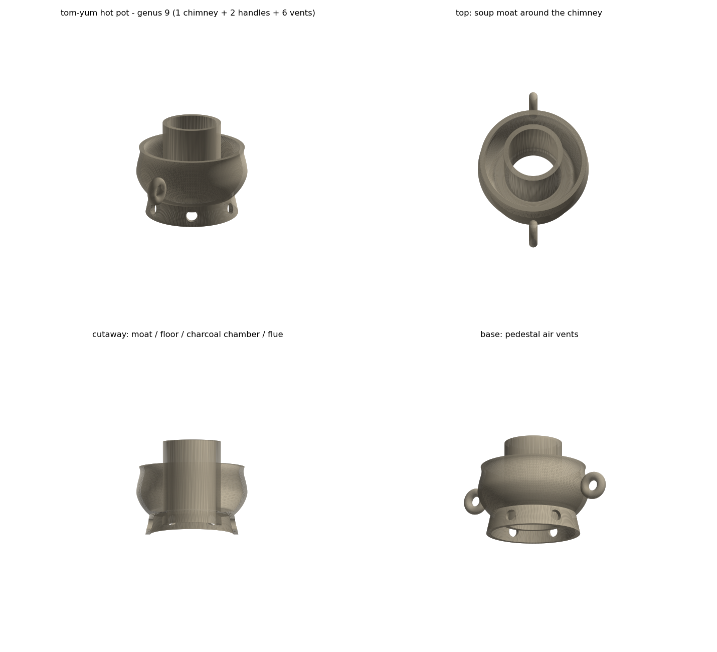
หม้อไฟต้มยำ genus 9: ปล่องกลาง (1) + หูหม้อ (2) + รูระบายอากาศฐาน (6)

2) จุดขายเชิงวิชาการ: บันไดความหนาแน่น (measurement floor ในวัตถุเดียว)
point cloud ของหม้ออ่านเป็นโลหะตัน (handlebody) — b1 ลู่เข้า genus (9) และ b2 = 0 (ภาชนะเปิดไม่มีโพรงปิด) แต่เพราะสเกลของห่วงต่างกันเป็นสิบเท่า (รูปล่อง Ø104 mm เทียบหู/รูระบาย Ø22–24 mm) จำนวนห่วงที่ significant จึงขึ้นกับความหนาแน่นจุด M ตามกฎ floor 6·r_med(M) ของเรา (experiments/density_bound.py) — คำนวณสดตอนสร้างเอกสารนี้:
M (จุด) | floor 6·r_med | significant (b0, b1, b2)
2,048 | 0.0816 | (1, 1, 0)
8,192 | 0.0408 | (1, 1, 0)
20,000 | 0.0257 | (1, 1, 0)
50,000 | 0.0164 | (1, 9, 0)

ที่ M=2048 (ค่ามาตรฐานของ pipeline) หม้ออ่านเป็น solid torus — เห็นเฉพาะห่วงปล่อง (ทดสอบแล้ว seed 0–4 ผ่านทุกตัว margin 1.17–1.25×) และต้องถึง M≈50,000 จึงเห็นครบ rank 9

3) ผล C-matrix (สูตรเดียวกับ 3e ทุกประการ — zero per-shape tuning)
N=700, 2500 steps, ρ=0.1, ramp 0.2:0.5, H1-only (เหมือน torus/bob), 3 seeds; target bundle ที่ M=2048 มี H1 significant 1 bar ตามออกแบบ:
เงื่อนไข | tail bottleneck H1 (mean±sd) | เทียบ C0 | #sig H1 (ถูกต้อง=1) | Chamfer %
C0 เบสไลน์ | 0.0211 ± 0.0030 | — | 1/1/1 | 0.781
C1 topological loss | 0.0090 ± 0.0020 | ดีขึ้น 2.3× (5.8σ) | 1/1/1 | 0.766
C2 ตัวควบคุม (repulsion) | 0.0299 ± 0.0045 | แย่ลง 1.4× (2.8σ) | 1/1/1 | 0.813

- C1 ลดระยะ bottleneck ของห่วงปล่อง 2.3× (5.8σ) ที่ Chamfer parity (C1/C0 = 0.98) — อยู่กลางช่วง 2.1–10.4× ของ study เดิม
- C2 control แย่กว่าเบสไลน์ 1.4× (2.8σ) และ Chamfer แย่ลงด้วย — ยืนยันว่าประโยชน์มาจากทิศทาง gradient ที่ topology กำหนด ไม่ใช่แรงผลักทั่วไป
- ข้อสังเกตซื่อตรง: บนหม้อนี้ C2 ไม่ทำ count พัง (#sig H1 = 1 ทุก seed — ปล่อง Ø104 อ้วนเกินกว่าจะโดนตัดขาด) ต่างจาก bob (b1 2→1) — โหมดคือ degrade-not-destroy
- ทุกเงื่อนไขนับ #sig H1 = 1 ถูกต้องทุก seed — ไม่มี phantom handle

4) คำถามที่ขอความเห็นอาจารย์
- ควรเพิ่ม tomyum เป็น external mesh ตัวที่ 4 ในตาราง 3e ของ paper 2 หรือไม่? (ตารางปัจจุบัน spot/bob/fandisk ปิดแล้ว และเราเคยตกลงว่าจะขยาย shape set เฉพาะเมื่อ reviewer ขอ — แต่ตัวนี้เพิ่มจุดขาย ‘ground-truth topology จากการประกอบ’ และเป็นลายเซ็นไทยของกลุ่ม)
- หรือเก็บเป็น showcase/รูปเปิดของเฟส dental (หม้อ→ครอบฟัน: วัตถุจริง ผนังบาง มีห่วงหลายสเกล) แล้วคง paper 2 ตามเดิม?
หมายเหตุ: runs ชุดนี้เป็น tag ใหม่ใน topo3 — ไม่มีตัวเลขใดของ paper 2 เปลี่ยน; ทำซ้ำได้ด้วย experiments/topo_loss_eval.py --shapes tomyum --seeds 0 1 2 --conditions C0 C1 C2 --rhos 0.1 --steps 2500 --max_faces 700 --loss_dims 1

